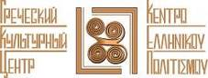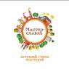

ДНИ ГРЕЦИИ в МАСТЕРСЛАВЛЕ – ДВА ДНЯ МНОГОПРОФИЛЬНОГО ПУТЕШЕСТВИЯ
ПО ГРЕЧЕСКОМУ МИРУ


Дорогие друзья,

Лето Греческого Культурного Центра-Г.К.Ц. начинается с лучшей детской программы для Города мастеров «Мастерславль».

3 и 4 июня 2017г. мы будем знакомить с культурой Греции детей и их родителей на одной из самых передовых, в крупнейшей в России площадке для творческого и умственного развития детей. @masterslavl это интерактивный развивающий проект для детей от 5 до 14 лет.
На протяжении 2-х дней наставники МАСТЕРСЛАВЛЯ и специалисты Греческого Культурного Центра-Г.К.Ц. научат делать куклы в национальном костюме, приобщат к греческому народному танцу, объяснят азы греческой живописи, познакомят с творчеством легендарного древнегреческого поэта-баснописца Эзопа на театральном мастер-классе, представят греческий язык.
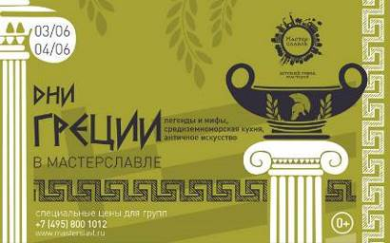
Греческий Салон красоты будет ждать мам и маленьких модниц в профессиональном салоне «SANTORINI». На мастер-классах можно будет научиться технике плетения косичек и рисованию на ногтях в греческом стиле.
Целый день Туроператор «AMBOTIS» будет проводить занятия для детей в игровой форме "Узнаем Грецию и учимся организовывать туры по Греции", где дети узнают много нового о Греции и научатся формировать туры.

Обязательной частью греческих каникул станет гастрономическое путешествие, которое мы совершим вместе с рестораном «ПОРТО МИКОНОС».

Приходите к нам на Дни Греции в Мастерславль и Ваши дети почувствуют себя путешественниками по Элладе, станут самостоятельнее и ответственне в целом городе, станут культурно и духовно богаче!!!.

!!!!Внимание!!! ТОЛЬКО В ЭТИ ДНИ, ДЛЯ ДЕТЕЙ ГРЕЧЕСКОЙ ДИАСПОРЫ И НАШИХ ДРУЗЕЙ ДЕЙСТВУЮТ СКИДКИ НА ВХОД, КОДОВОЕ СЛОВО «ПРОМЕТЕЙ».

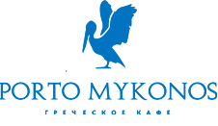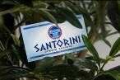

В компании с @masterslavl

Ждем Вас по адресу: Пресненская наб., д. 4, стр. 1. Мастерславль находится в торговой галерее между станцией
метро «Выставочная» и мостом Багратион в «Москва-Сити». Вход в торговую галерею через мост Багратион или станцию метро «Выставочная». ФОТОНАВИГАЦИЯ

На метро. Станция «Выставочная» – выход из последнего вагона по направлению из центра к мосту Багратион (выход №3). Станция «Деловой центр» – выход через станцию «Выставочная» к мосту Багратион.
На наземном транспорте: автобус 12 – остановка «Выставочная», далее пешком к мосту Багратион.
Автобусы 840, 818, 205, 157, 116, 91; троллейбусы 39, 7, 2, 44; маршрутки 454, 474М, 10М, 506М, 753М, б/н (Киевская - МЭСИ), 560М – остановка «Ул. Дунаевского» (по Кутузовскому проспекту), далее – пешком через мост Багратион.

Ниже прилагается программа Дней Греции.

ЖДЕМ ВАС!!!

С уважением
Теодора Янници
директор Греческого Культурного Центра-ГКЦ

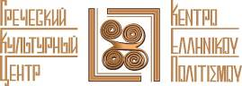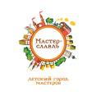

ΗΜΕΡΕΣ ΕΛΛΑΔΑΣ στο МASTERSLAVL –
ΔΙΗΜΕΡΟ ΠΟΛΥΕΠΙΠΕΔΩΝ ΔΡΑΣΕΩΝ -
ΔΙΗΜΕΡΟ ΠΕΡΙΗΓΗΣΗΣ
στον ΕΛΛΗΝΙΚΟ ΚΟΣΜΟ
Μόσχα, 29 Μαΐου 2017
Αγαπητοί φίλοι!

Το Κέντρο Ελληνικού Πολιτισμού (Κ.Ε.Π.) ξεκινά το καλοκαίρι με μία πολυεπίπεδη περιήγηση στον ελληνικό κόσμο, Διήμερο Ελλάδας στο διαδραστικό χώρο παιδικών δραστηριοτήτων, ανάπτυξης και ψυχαγωγίας Masterslavl !!!

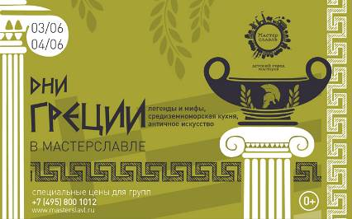

Την περίοδο 3 - 4 Ιουνίου 2017 στους μικρούς και μεγάλους φίλους μας προσφέρεται η εξαιρετική δυνατότητα πολύπλευρης γνωριμίας με την Ελλάδα, την ιστορία, τη γλώσσα, τον πολιτισμό της, σε έναν από τους πλέον σύγχρονους, πρωτοποριακούς διαδραστικούς χώρους για παιδιά ηλικίας 5-14 ετών – @masterslavl .

Κατά τη διάρκεια του διήμερου, από τους συνεργάτες του Masterslavl και του Κέντρου Ελληνικού Πολιτισμού (Κ.Ε.Π.) θα πραγματοποιούνται διάφορες δραστηριότητες, master-classes, όπως δημιουργία καλλιτεχνικής κούκλας με εθνική παραδοσιακή ενδυμασία, ζωγραφική με εθνικά σύμβολα, Θεατρικό Εργαστήρι με θέμα «Μύθοι του Αισώπου», παρουσίαση ελληνικής γλώσσας και ελληνικών παραδοσιακών χορών.
Το ελληνικό Κέντρο Περιποίησης και Αισθητικής «SANTORINI» θα περιμένει μητέρες μαζί με τα μικρά κορίτσιά τους, όπου σε ειδικά καταρτισμένα master-classes θα διδάξει την τεχνική των πλεξίδων, καθώς και διακοσμητικής περιποίησης νυχιών με εθνικά παραδοσιακά σύμβολα.
Κατά τη διάρκεια ολόκληρης ημέρας το Τουριστικό Γραφείο «AMBOTIS» θα πραγματοποιεί master-class για παιδιά με θεματική «Γνωρίζουμε την Ελλάδα και μαθαίνουμε να οργανώνουμε εκδρομές σε όλη τη χώρα», όπου οι μικροί μας φίλοι, μέσα από το παιγνίδι, θα αποκομίσουν ενδιαφέρουσες πληροφορίες για την Ελλάδα, αλλά και για τις τεχνικές, που είναι χρήσιμες κατά την εκπόνηση και οργάνωση εκδρομών.
Αναπόσπαστο μέρος του Διημέρου Ελλάδας η γαστρονομική περιήγηση μαζί με το ελληνικό εστιατόριο «Πόρτο Μύκονος».
Επισκεφτείτε τις «Ημέρες Ελλάδας» στο Masterslavl και δώστε την ευκαιρία στα παιδιά σας να βιώσουν ένα δημιουργικό διήμερο, να αναπτύξουν την ευρηματικότητα, την ανεξαρτηρία, την αυτάρκειά τους σε μία ολόκληρη πόλη.
Προσοχή!
Μόνο κατά τη διάρκεια των «Ημερών της Ελλάδας» για τα παιδιά της ομογένειας και των Φιλελλήνων ισχύει έκπτωση στην είσοδο. Συνθηματική λέξη κατά την είσοδο σας στο χώρο - «Προμηθέας».

Κατωτέρω επισυνάπτεται το Πρόγραμμα του διημέρου.

ΣΑΣ ΠΕΡΙΜΕΝΟΥΜΕ!!!

m.Viystavochnaya, Presnenskaya naberegnaya 4, build.1
http://www.masterslavl.ru/visit/#contactsAnchor

Με εκτίμηση

Δώρα Γιαννίτση,
διευθύντρια Κέντρου Ελληνικού Πολιτισμού – Κ.Ε.Π.

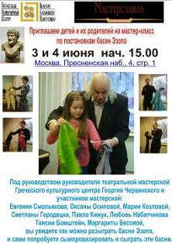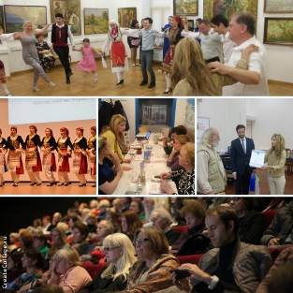

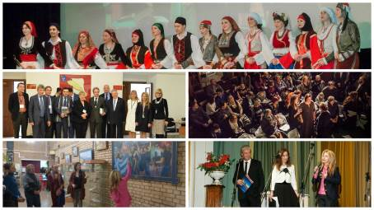



Программа Мастер-классов в МАСТЕРСЛАВЛЕ от Греческого Культурного Центра-ГКЦ 3-4 июня 2017г. для детей от 5-14 лет.

3 ИЮНЯ 2017
Название | Мастер | Время | Место
11:30 - Церемония открытия Дней греческой культуры в Мастерславле и концертная программа Танцевального коллектива ГКЦ
Центральная площадь
Викторина на знание истории, природы и культуры Греции | призы от компании TEZ TOUR | 12:30 и 17:30 | Центральная площадь
дегустация греческой кухни и кулинарные мастер-классы | от шеф-повара ресторана «Порто Миконос» | с 12:00 до 16:00 | мастерская «Продлённый день»
мастер-классы «Узнаем Грецию и учимся организовывать туры по Греции» | вместе с туроператором Ambotis | 12:00, 13:00, 14:00 и 15:00 | Телестудия
Мастер-класс по изготовлению куклы в Греческом костюме | Наталья Васильевна Новинькова | 13:00 | Центр народных промыслов
Театральный мастер класс по басням Эзопа | Театральная мастерская ГКЦ под руководством Георгия Владимировича Червинского | 15:00 | Университет
Мастер класс по живописи (с греческой тематикой) | Виктория Степанидина | 14:00  16:00 | Академия Художеств
Мастер класс по плетению косичек в греческом стиле  Мастер-класс по маникюру с греческим рисунком | Салон красоты «SANTORINI» | 14:00  16:00 | Для взрослых и детей
В ТЕЧЕНИЕ ВСЕГО ДНЯ специальные занятия в мастерских Города:

Школа дизайна - Греческий орнамент меандр
Библиотека - Греческие мифы: Рецензия
Школа официантов - Средиземноморские специи
Археология - Греческая керамика
Служба занятости - Викторина по Греции

4 ИЮНЯ 2017
Название мастер-класса | Мастер | Время | Комментарии
викторина на знание истории, природы и культуры Греции | Призы от компании TEZ TOUR | 11:30 и 16:30 | Центральная площадь
дегустация греческой кухни и кулинарные мастер-классы | от шеф-повара ресторана «Порто Миконос» | с 12:00 до 16:00 | мастерская «Продлённый день»
Интерактивный урок греческого языка для детей | Алла Павловна Сутырина | 12:00  14:00 | Необходим экран и звуковое сопровождение
мастер-классы «Узнаем Грецию и учимся организовывать туры по Греции» | вместе с туроператором Ambotis | 12:00, 13:00, 14:00 и 15:00 | Телестудия
Театральный мастер класс по басням Эзопа | Театральная мастерская ГКЦ под руководством Георгия Владимировича Червинского | 15:00
Мастер класс по плетению косичек в греческом стиле  Мастер-класс по маникюру с греческим рисунком | Салон красоты «SANTORINI» | 14:00  16:00 | Для взрослых и детей
В ТЕЧЕНИЕ ВСЕГО ДНЯ специальные занятия в мастерских Города:

Школа дизайна - Греческий орнамент меандр
Библиотека - Греческие мифы: Рецензия
Школа официантов - Средиземноморские специи
Археология - Греческая керамика
Служба занятости - Викторина по Греции

!!!!Внимание!!! ТОЛЬКО В ЭТИ ДНИ, ДЛЯ ДЕТЕЙ ГРЕЧЕСКОЙ ДИАСПОРЫ И НАШИХ ДРУЗЕЙ ДЕЙСТВУЮТ СКИДКИ НА ВХОД, КОДОВОЕ СЛОВО «ПРОМЕТЕЙ».

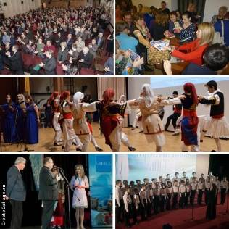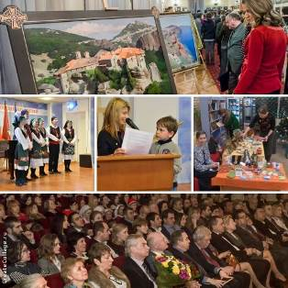
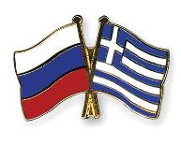
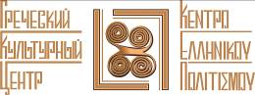

Πρόγραμμα των master-classes για παιδιά, που θα πραγματοποιηθούν από το Κέντρο Ελληνικού Πολιτισμού (Κ.Ε.Π.) στον διαδραστικό χώρο παιδικών δραστηριοτήτων, ανάπτυξης και ψυχαγωγίας Masterslavl
την περίοδο 3 - 4 Ιουνίου 2017

3 Ιουνίου 2017
Τίτλος | Ονοματεπώνυμο εκπαιδευτικού | Ώρα | Πληροφορίες
11:30 -Επίσημη έναρξη. Χοροί και master-classes από το Χορευτικό Συγκρότημα του Κ.Ε.Π.
«Γνωρίζουμε την Ελλάδα και μαθαίνουμε να οργανώνουμε εκδρομές σε όλη την Ελλάδα» | Τουριστικό Γραφείο «AMBOTIS» | 12:00, 13:00, 14:00 και 15:00 | Στο τουριστικό γραφείο τα  παιδιά μέσα από τα παιχνίδια θα μάθουν χρήσιμες πληροφορίες για την Ελλάδα, το τοπίο της, τη φύση της, καθώς και για τα βασικά αξιοθέατά της. Ύστερα, θα εξεταστούν στις γνώσεις τους και στις δεξιότητές τους να οργανώνουν εκδρομές. Τέλος, θα λάβουν πιστοποιητικό ειδικού και έκπτωση για την εκδρομή που έχουν καταρτήσει.
Master-class με θέμα την ελληνική κουζίνα | Ελληνικό Εστιατόριο «Πόρτο Μύκονος» | Από 12:00 ως 16:00
Master-class καλλιτεχνικής κούκλας με εθνική παραδοσιακή ενδυμασία | Νατάλια Νοβινκόβα | 13:00
Διαδραστικό master-class «Μύθοι του Αισώπου» | Θεατρικό Εργαστήρι του Κέντρου Ελληνικού Πολιτισμού-Κ.Ε.Π. με καλλιτεχνικό διευθυντή τον σκηνοθέτη Γκεόργκι Τσερβίνσκι | 15:00
Master-class ζωγραφικής  (με θέμα την Ελλάδα) | Βικτώρια Στεπανίντινα | 14:00  16:00
Master-class για μαλλιά με πλεξίδες. Μανικιούρ με διακοσμητική ζωγραφική (με θέμα την Ελλάδα). | Κέντρο περιποίησης και αισθητικής «Σαντορίνη» | 14:00  16:00 | Για παιδιά και ενηλίκους
4 Ιουνίου 2017
Τίτλος | Ονοματεπώνυμο εκπαιδευτικού | Ώρα | Πληροφορίες
Master-class – παρουσίαση της ελληνικής γλώσσας | Άλλα Σουτίρινα | 12:00  14:00
«Γνωρίζουμε την Ελλάδα και μαθαίνουμε να οργανώνουμε εκδρομές σε όλη την Ελλάδα» | Τουριστικό Γραφείο «AMBOTIS» | 12:00, 13:00, 14:00 και 15:00 | Στο τουριστικό γραφείο τα  παιδιά μέσα από τα παιχνίδια θα μάθουν χρήσιμες πληροφορίες για την Ελλάδα, το τοπίο της, τη φύση της, καθώς και για τα βασικά αξιοθέατά της. Ύστερα, θα εξεταστούν στις γνώσεις τους και στις δεξιότητές τους να οργανώνουν εκδρομές. Τέλος, θα λάβουν πιστοποιητικό ειδικού και έκπτωση για την εκδρομή που έχουν καταρτήσει.
Διαδραστικό master-class «Μύθοι του Αισώπου» | Θεατρικό Εργαστήρι του Κέντρου Ελληνικού Πολιτισμού-Κ.Ε.Π. με καλλιτεχνικό διευθυντή τον σκηνοθέτη Γκεόργκι Τσερβίνσκι | 15:00
Master-class για μαλλιά με πλεξίδες. Μανικιούρ με διακοσμητική ζωγραφική (με θέμα την Ελλάδα). | Κέντρο περιποίησης και αισθητικής «Σαντορίνη» | 14:00  16:00 | Για παιδιά και ενηλίκους
Master-class με θέμα την ελληνική κουζίνα | Ελληνικό Εστιατόριο «Πόρτο Μύκονος» | Από 12:00 ως 16:00

Επίσης, σας περιμένουν:
- Παρουσίαση μπαχαρικών από τη Σχολή Σερβιτόρων.
- Ελληνική κεραμική από τη Σχολή Αρχαιολόγων και άλλες δραστηριότητες.

Προσοχή!
!!! Μόνο κατά τη διάρκεια των «Ημερών της Ελλάδας» για τα παιδιά της ομογένειας και των Φιλελλήνων ισχύει έκπτωση στην είσοδο. Συνθηματική λέξη κατά την είσοδο σας στοι χώρο - «Προμηθέας» !!!

